# Annexe 1C – « Hello World »

Il est de bon aloi de réaliser un petit programme affichant « Hello World » quand on aborde un nouveau langage. Nous allons tout de même aller un peu plus loin pour donner une idée d’un projet Java réalisé avec IntelliJ IDEA.

1. Démarrez IntelliJ et cliquez sur New Project

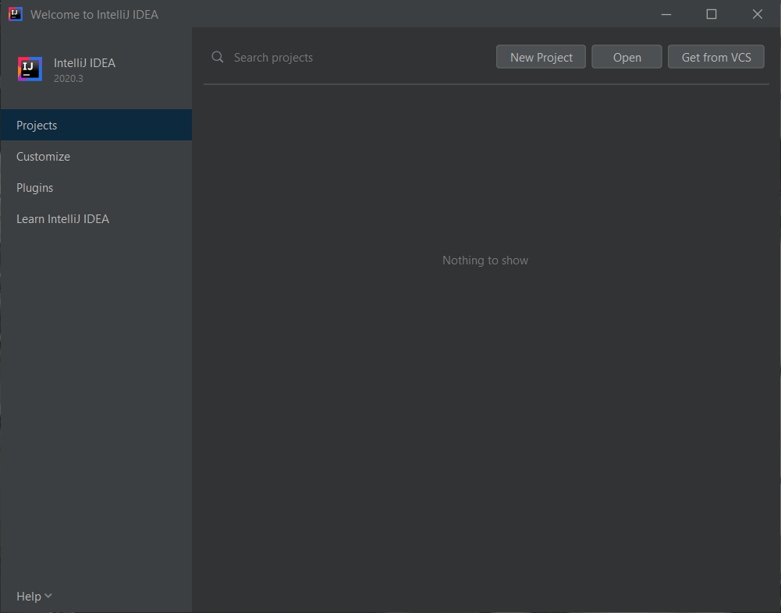

1. On travaille en effet avec le JDK 12 … faire Next 🡪

1. Faire Next à nouveau prende la version 12

1. Donner un nom à votre projet et donner un emplacement dans votre X avec un dossier réservé pour chacun de vos projets :

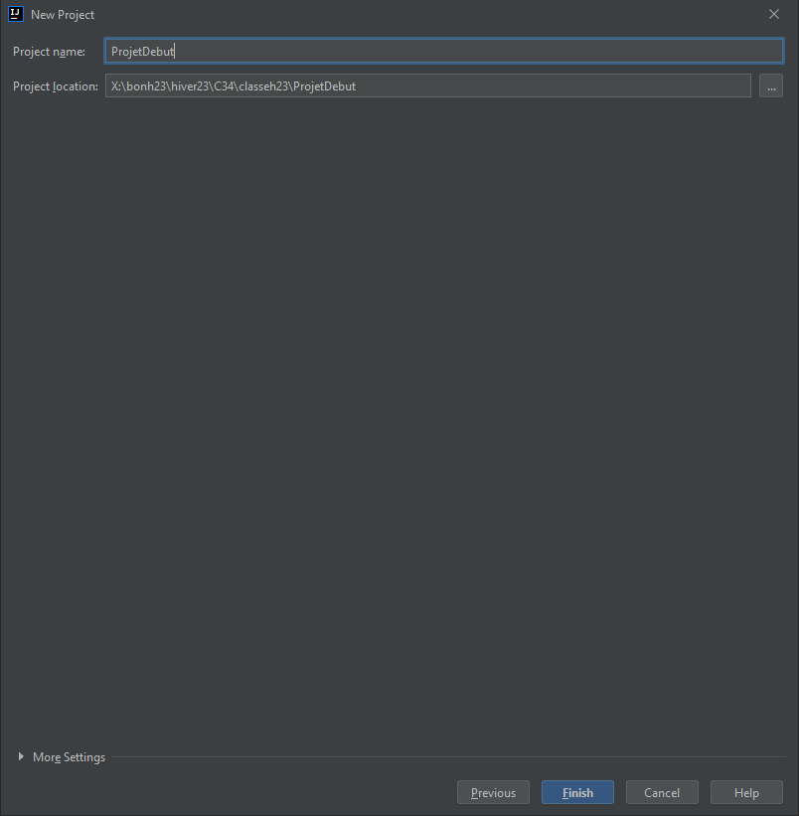

Faire Finish 🡪

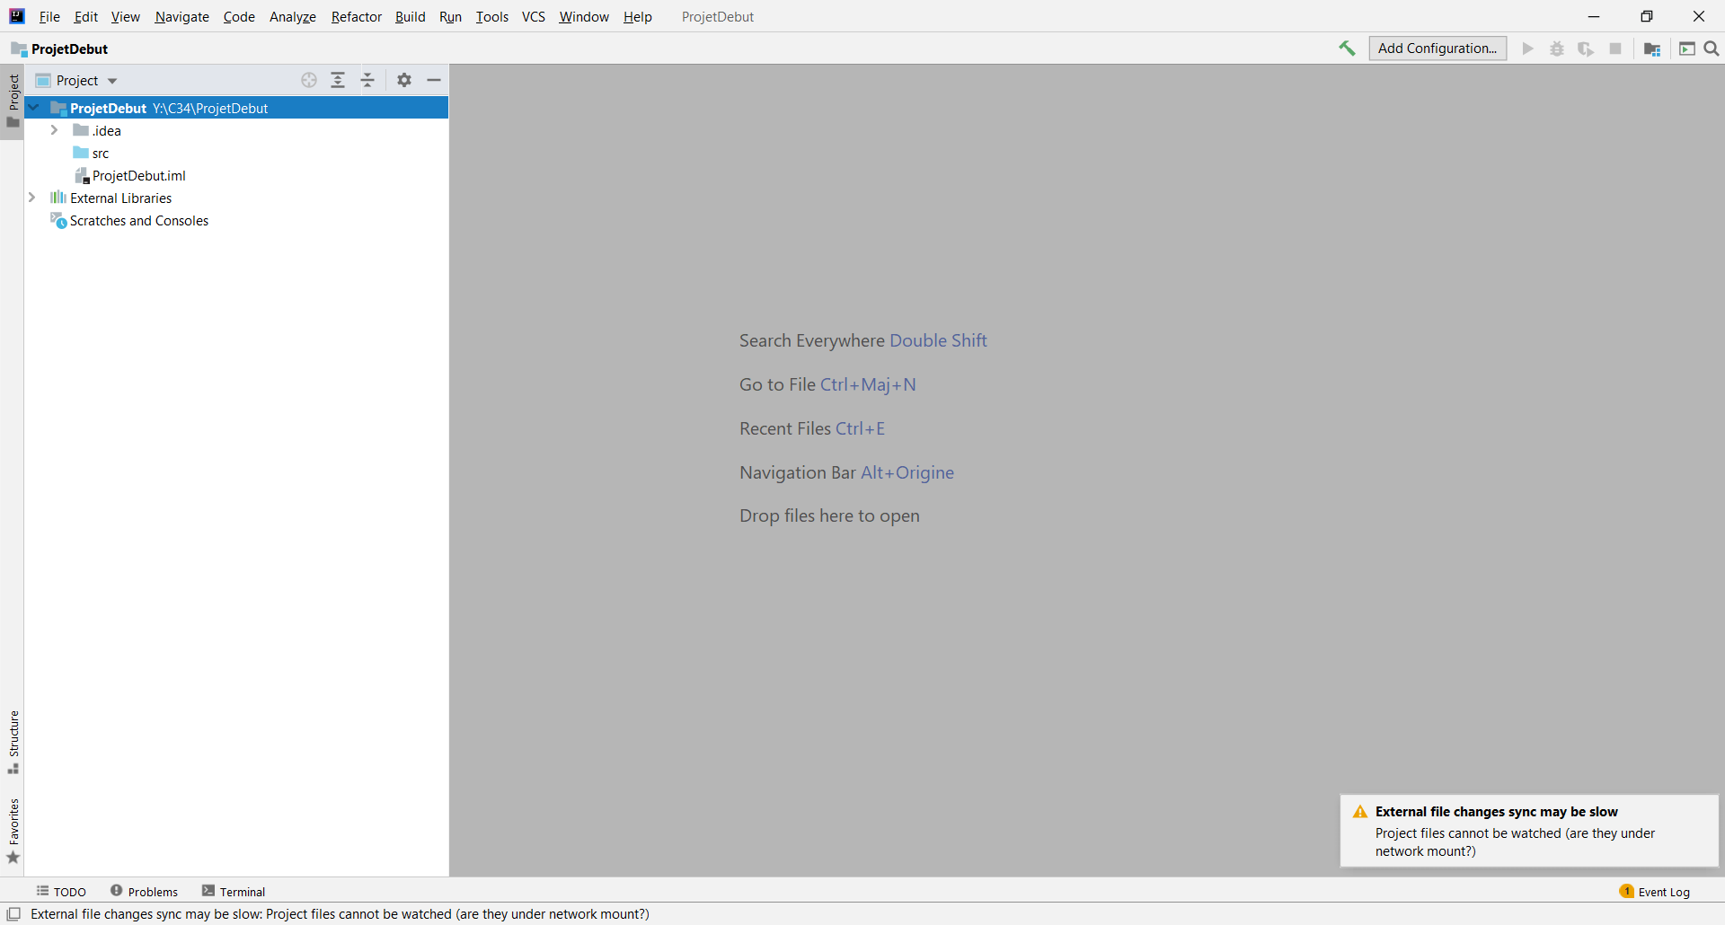

Le dossier src est particulièrement important, c’est lui qui va contenir nos fichiers source ( .java ) représentant les modèles pour de futurs objets à construire.

Nous allons faire un modèle pour des objets Ordinateur dans le contexte d’un cégep qui doit répertorier tous les ordinateurs faisant partie de son réseau. Les éléments qu’on va faire seront revus par la suite, c’est juste pour coder un peu !

On va commencer par créer un package. Un package représente un ensemble de classes qui ont un lien entre elles :

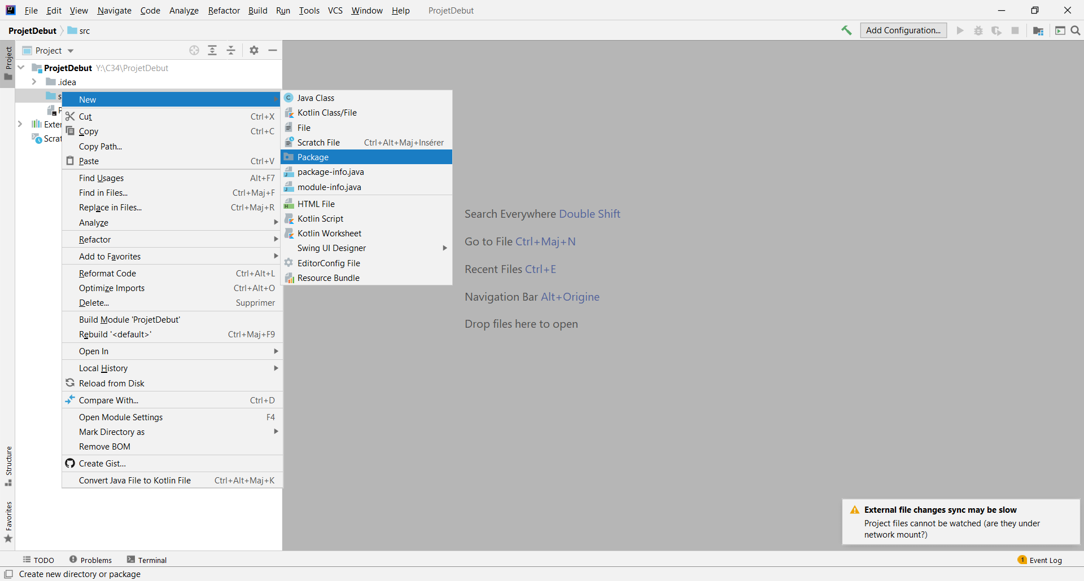

Sur le dossier src, utilisez le menu contextuel ( bouton de droite ) pour faire New 🡪 Package et donner comme nom de package debut

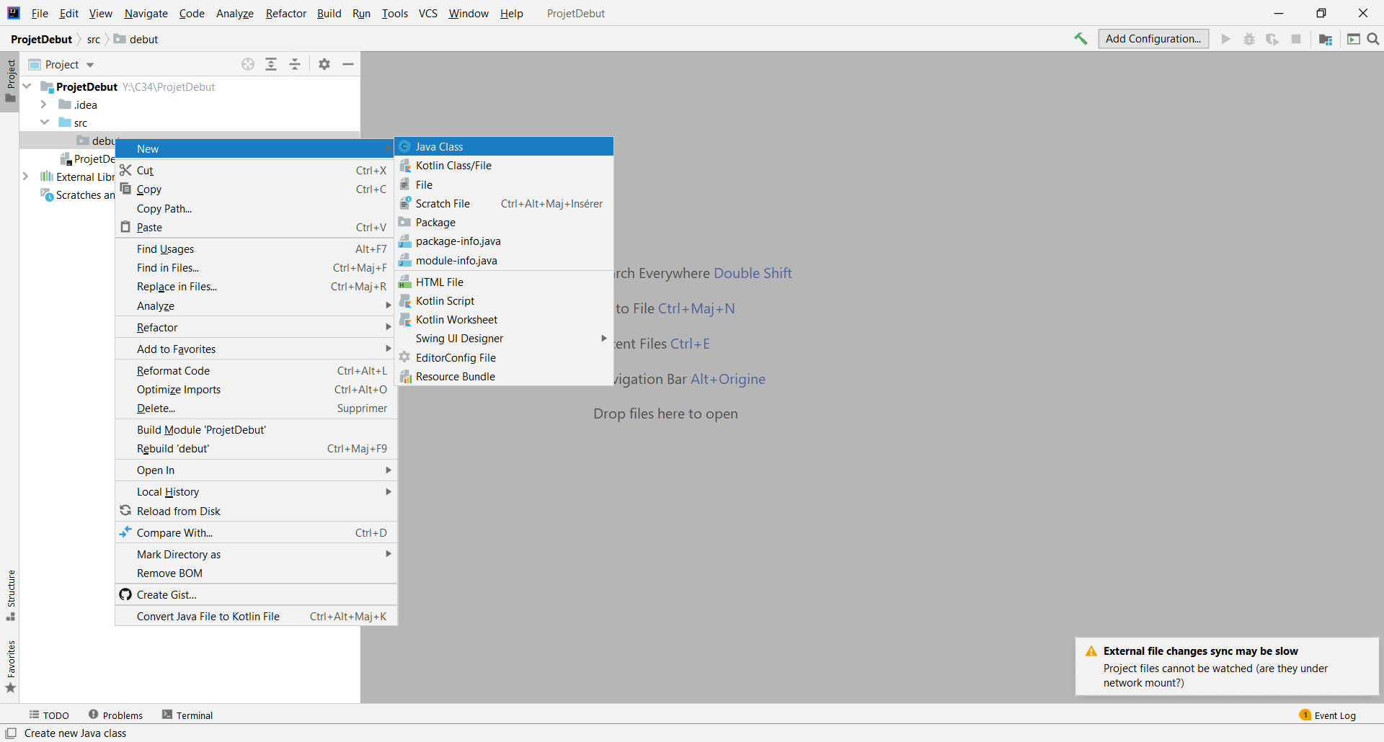

Sur le dossier du package, créez une nouvelle classe Ordinateur en faisant New 🡪 Java Class

1. Discutons des variables d’instance pouvant représenter l’état d’un Ordinateur
2. Se créer une seconde classe, TestOrdinateur, qui permettra d’exécuter le programme à l’aide d’une méthode d’exécution main. On crée un objet Ordinateur et on affiche son code.
3. On modifie son local et on affiche le numéro de local modifié
4. Bouton de droite 🡪 Run pour exécuter